I ОПШТИ ПОДАЦИ:

Назив школе: | „
Датум:
Разред и одељење: | II/1
Студент: | Милана Сарић
Учитељ ментор:
II ОПШТИ МЕТОДИЧКИ ПОДАЦИ:

Наставна јединица: | „Старо лијино лукавство“, народна приповетка
Тип часа: | обрада
Циљ часа: | Разумевање, доживљавање и анализа народне приповетке „Старо лијино лукавство“
Задаци часа:

- образовни: | -Упознавање ученика са садржајем текста ради бољег разумевања и тумачења приче.  -Анализа пиповетке „Старо лијино лукавство“
- функционални: | -Развијање способности доживљавања књижевног текста.
- васпитни: | -Развијање љубави према књижевности као уметности.  -Развијање интелектуалних активности и естетског осећања.
Наставна средства: | скривалица
Наставне методе: | Метода разговора, метода рада на тексту
Наставни облици: | Фронтални, индивидуални
Литература: | Лекић, Ђ, ''Методика разредне наставе'', Нова просвета, Београд, 1993.  Манојловић, М; Бабуновић, С; „Читанка за други разред“; Едука, Београд, 2007.
III МЕТОДИЧКА СТРУКТУРА ЧАСА СА ВРЕМЕНСКОМ АРТИКУЛАЦИЈОМ:  Емоционално – интелектуална припрема  Најава наставне јединице  Локализација текста и саопштавање података о писцу.  Изражајно читање  Психолошка пауза  Разговор о доживљају  Гласно усмерено читање  Тумачење непознатих речи и израза  Анализа текста  Анализа ликова  Синтеза  Домаћи задатак | 2 минута  - минут  - минута  7 минута  1 минут  2 минута  8 минута  4 минута  10 минута  3 минута  4 минута  1 минут
ТОК ЧАСА:

Емоционално – интелектуална припрема  Најава наставне јединице  Локализација текста  Изражајно читање  Психолошка пауза  Разговор о доживљају  Гласно читање  Тумачење непознатих речи и израза  Анализа текста  Синтеза  Домаћи задатак | На табли лепим слику која је прекривена , а ученици отварају поља и погађају која животиња се крије иза поља - ЛИСИЦА (прилог 1)  Питам ученике да ли су некада видели лисицу, и да ли она стварно изгледа као на овојслици.  Кажем ученицима да ћемо данас читати једну причу која говори о лисици. Пишем наслов на табли, а ученици у својим свескама:  Старо лијино лукавство  Народна приповетка  Кажем ученицима да је овонародна приповетка. Питам их да ли знају шта је то народна приповетка, како је она настала и како се преносила. Питам их да ли знају шта значи „преношење са колена на колено“.  Кажем ученицима да затворе све испред себе, и да ме пажљиво слушају. Изражајно им читам текст.  Након читања, правим психолошку паузу да би ученици средили утиске, и на адекватан начин доживели ово књижевно дело.  Шта постављам ученицима следеће питања: - О чему сте размишљали док сте слушали ову приповетку?  –Шта вам се у њој допало? –Да ли има нешто да вам се није допало?  Ученици читају текст по пасусима, а остали имају задатак да подвуку непознате речи.  Читамо реченице у којима се појављују непознате речи. Затим објашњавамо њихово значење.  Могуће непознате речи:  зимус- прошле зиме  опколише- стану око ње са свих страна  шумарак- мала шума  одрати- скинути крзнно  Питам ученике о чему нам говори ова приповетка. Постављам им питања: Када су ловци кренули у лов? Где су пронашли лисицу? Како се лисица понашала када су наишли ловци? Зашто није бежала него се правила мртва? Шта мислите, шта би се десило да је бежала? Како су реаговали ловци када су помислили да је лисица мртва? Како је лисица поступила када се ловац спремао да јој одере крзно?  Зашто на крају ове приповетке стоји да се у народу каже да не треба веровати ни мртвој лисици?  Како је лисица поступила у овој приповетци? Да лиможемо рећи да је она била мудра када је успела да побегне ловцима?  Делим ученицима слику лисице и ученици треба да напишу још неке особине лисице које произилазе из ове приповетке. (прилог 2)  Неколико ученика поново чита приповетку.  За домаћи, ученици добијају да напишу неколико реченица о томе на који још начин су надмудрили неког „Надудрио сам...“

ПРИЛОГ 1
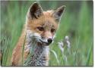

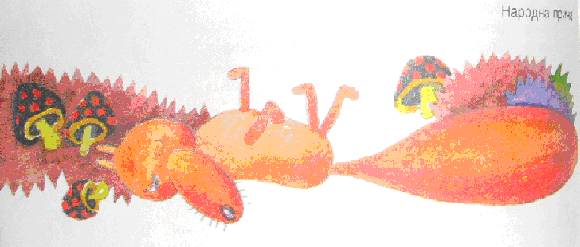
ПРИЛОГ 2

